# РЕЗУЛЬТАТЫ ТЕСТИРОВАНИЯ РАЗРАБОТАННОЙ СИСТЕМЫ УПРАВЛЕНИЯ БИЛЕТНО-КАССОВЫМИ ОПЕРАЦИЯМИ НА ЖЕЛЕЗНОДОРОЖНОЙ СТАНЦИИ И ОЦЕНКА ВЫПОЛНЕНИЯ ЗАДАЧ

Разработанное веб-приложение представляет собой систему управления билетно-кассовыми операциями на железнодорожной станции. Приложение позволяет войти в систему под двумя типами пользователя: администратора и пассажира. При входе на сайт главная страница сайта (рисунок 9.1).

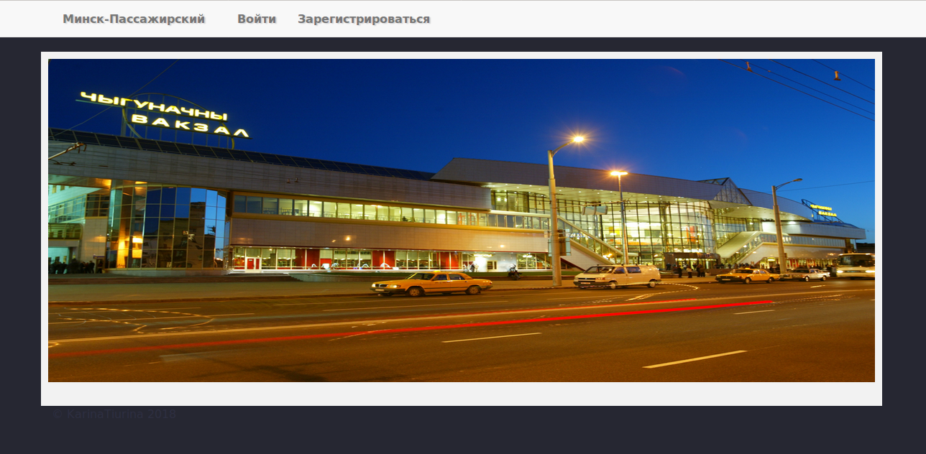

Рисунок 9.1 – Главная страница веб-приложения

Для входа в систему необходимо заполнить зарегистрироваться, и затем войти в систему. На рисунках 9.2, 9.3 изображены соответствующие формы. На рисунке 9.4 изображена ошибка валидации данных при регистрации.

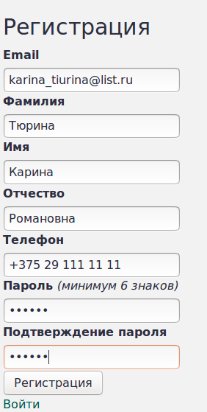

Рисунок 9.2 – Форма регистрации на сайте

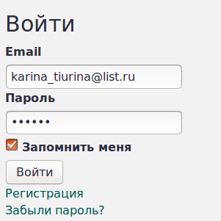

Рисунок 9.3 – Форма входа на сайт

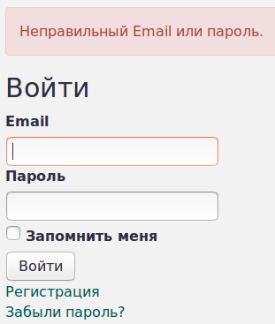

Рисунок 9.4 – Ошибка ввода данных при регистрации

При регистрации система автоматически даст пользователю права пассажира, назначить администратора может только другой администратор. Также при регистрации пользователь увидит приветственное сообщение (рисунок 9.5).



Рисунок 9.5 – Приветственное сообщение при регистрации

После входа в систему пользователь может просматривать, а также редактировать свой профиль (рисунок 9.6, 9.7).

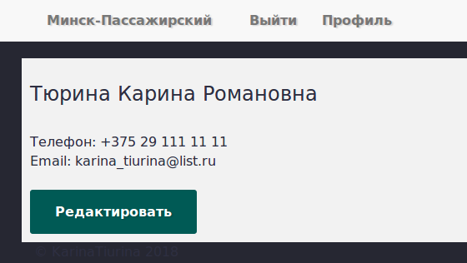

Рисунок 9.6 – Профиль пользователя

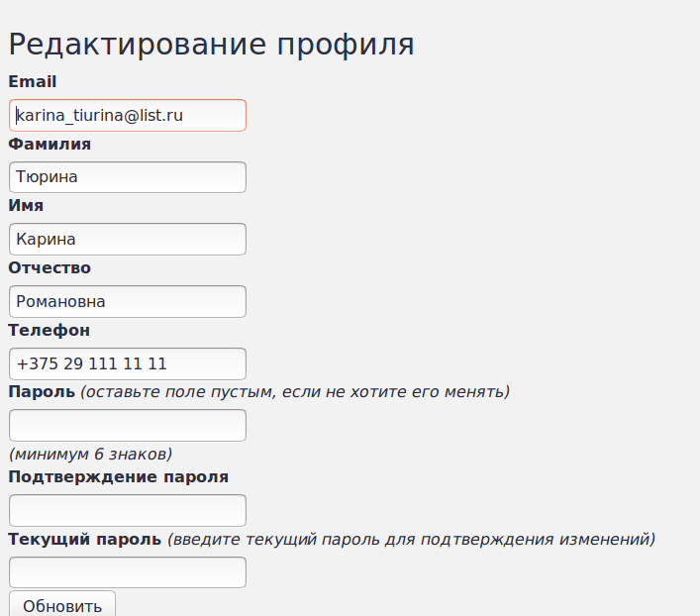

Рисунок 9.7 –Редактирование профиля

Роль администратора позволяет добавлять, редактировать, удалять поезда. На рисунке 9.8 представлена реализация данных функций.

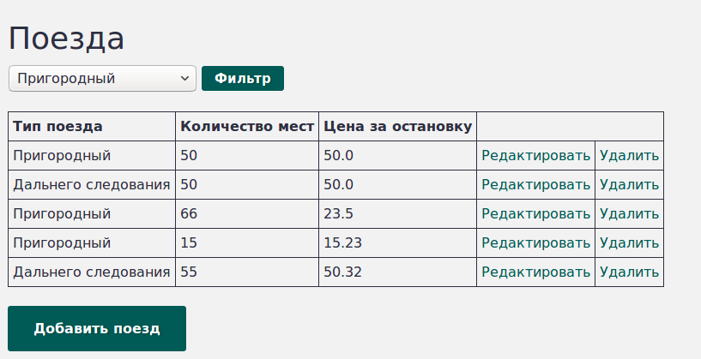

Рисунок 9.8 – Таблица поездов

На рисунке 9.9 представлена таблица маршрутов для роли администратор. Данный вид таблицы позволяет администратору управлять маршрутами на станции, а также искать маршруты по городу.

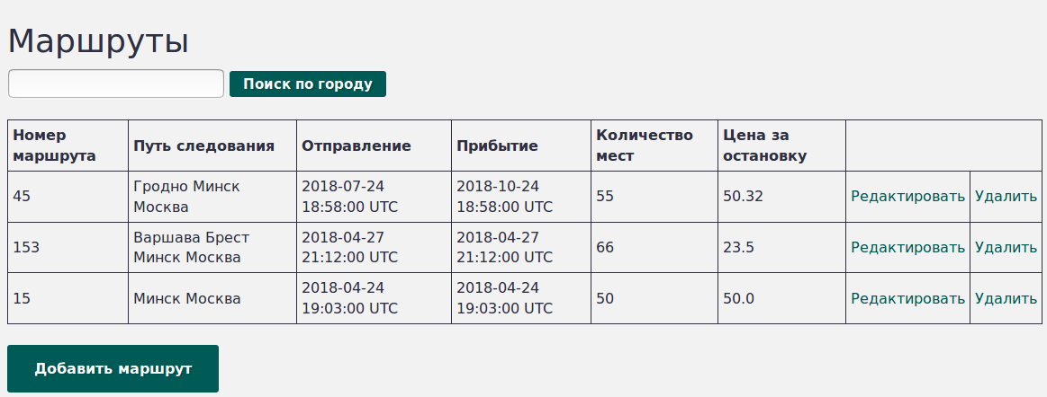

Рисунок 9.9 – Таблица маршрутов для администратора

Для покупки билета пассажиру необходимо перейти на страницу маршрута и заполнить форму покупки билета (рисунок 9.10).

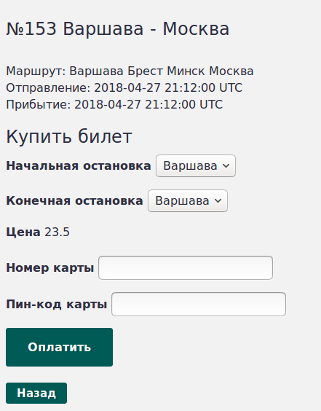

Рисунок 9.10 – Форма покупки билета

Также на странице маршрутов можно посмотреть график отправления маршрутов по дням недели (рисунок 9.11). Данный график позволит пассажирам спланировать поезду с учетом популярности марщрутов.

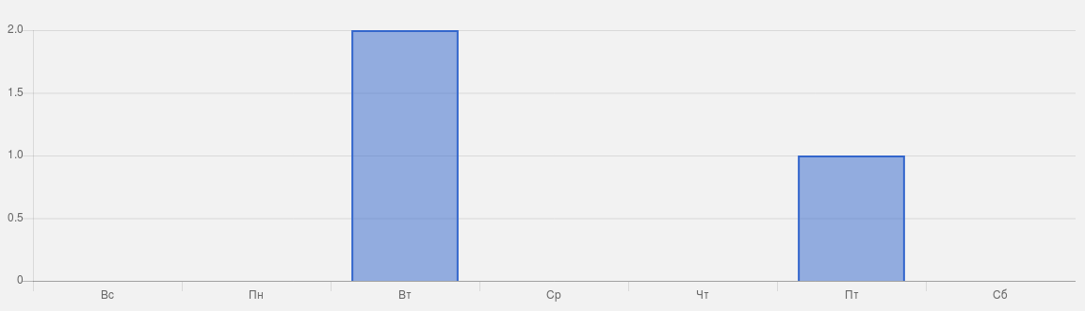

Рисунок 9.11 – График отправлений маршрутов по дням недели

Разработанное веб-приложение позволяет пассажирам выбрать следить за маршрутами, а также покупать билеты прямо на сайте. Администраторам станции данное приложение позволит сэкономить время на бумажной работе и уделять больше времени качеству обслуживания пассажиров по пути следования поездов.